ARCHITECTURE DU LOGICIEL

Version : < version du document>

Date : < date de publication du document>

Rédigé par : < nom des rédacteurs du document>

Relu par : < nom des membres du projet ayant relu le document>

Approuvé par : < nom de l’enseignant responsable du suivi>

Objectif : Le but de ce document est de décrire les solutions techniques conçues pour répondre aux exigences définies dans la spécification technique de besoin. Il doit identifier et décrire les différents modules ou constituants du logiciel ainsi que leurs interfaces de telle sorte que chacun d’entre eux puisse être développé de façon autonome par un membre de l’équipe avant d’être intégré.
La lecture de ce document doit également permettre d’appréhender l’ensemble des paramètres techniques pris en considération par les auteurs pour définir et élaborer les stratégies et démarches de développement.

MISES A JOUR

Version | Date | Modifications réalisées
0.1 | 16/12/05 | Création

- Objet :
Définir les objectifs du document et présenter son contenu en rappelant le besoin en quelques phrases. Mettre en exergue les exigences les plus importantes.
- Documents applicables et de référence
Lister
- Les références des documents de spécification.
- Les références des documents cités par la suite au titre d’explication ou de justification
- Terminologie et sigles utilisés
- Glossaire ou dictionnaire
- Abréviations.
- Formalisme utilisé
- Légendes et conventions de représentation
- Configuration requise
Décrire les caractéristiques de la plate-forme cible
- performances du calculateur
- périphériques et matériels spécifiques
- système d’exploitation (type et version)
- liste ou tableau des produits logiciels nécessaires (noms, origines, types et versions)

- Architecture statique
  - Structure

Identifier les principaux constituants du logiciel à développer et présenter la structure statique dans laquelle ils s’intègrent sous la forme d’une « carte de l’architecture » (schéma descriptif faisant apparaître les constituants et leurs interdépendances)

Pour chaque constituant identifié
  - Module ES
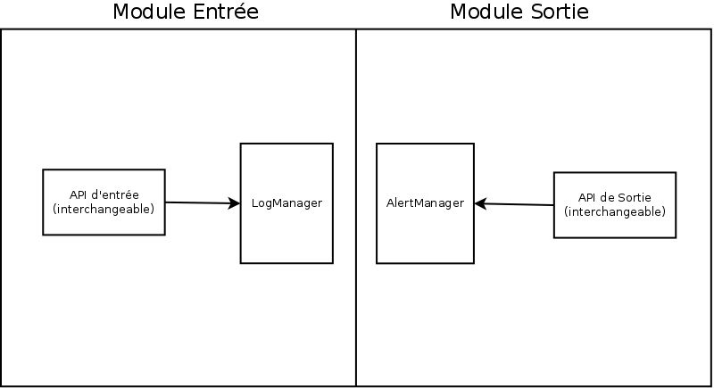
Rôle | Gestionnaire d'entrée / sortie.
Propriété | Modularité, Adaptabilité à diverses API.
Attributs de caractérisation | Unique module capable de communiquer avec « l'extérieur ».
Services offerts | Entrée : Permet aux fournisseurs de données de les faire transiter.  Sortie : Relaye les alertes lancées par le système.
Dépendances avec d'autres constituants | Entrée : Aucune dépendance.  Sortie : Aucune dépendance.
Langage de programmation | Java.
Procédé de développement | Utilisation de framework : Spring Boot.
Taille | Faible.
Complexité | Moyenne.

  - Module CV

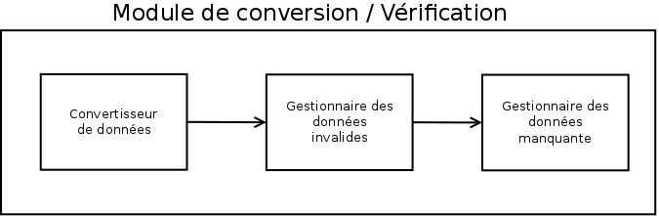

Rôle | Converti, vérifie la validité des données et gère les données manquantes.
Propriété | Modularité.
Attributs de caractérisation | Module permettant une vérification des données avant leurs insertions réelles dans le système.
Services offerts | Conversion des données dans un format unique.  Vérifie la validité des données (format et données corrompues).
Dépendances avec d'autres constituants | Aucune dépendance.
Langage de programmation | Java.
Procédé de développement | Utilisation de framework : Spring Boot.
Taille | Faible.
Complexité | Moyenne.

Fournir une rapide justification des choix technique originaux.

- Fonctionnement dynamique

Pour les principaux scénarii identifiés dans la spécification technique de besoin.
- Liste des composants mis en jeu
- Description du processus de mise en œuvre sous la forme d’une séquence d’appels aux services offerts par les différents composants et en faisant clairement apparaître
- la logique et le flux des événements traités
- les interactions du logiciel avec les acteurs
- les interactions entre les composants au travers de leurs interfaces
- Traçabilité

Récapitulatif des liens de dépendance entre les constituants du logiciel et les exigences de la STB (par exemple sous forme de tableau).

